PADERBORN
Jeder Stein ist eine Erinnerung
Am 21.Juli, dem bundesweiten Gedenktag verstorbener Drogengebrauchender, wollen wir an alle Menschen erinnern, die im Kreis Paderborn in den letzten Jahren an den Folgen des Drogenkonsums gestorben sind.
In Paderborn ist im Jahr 2019 eine Person als „Drogentoter“ in der Statistik erfasst worden. Wir wissen, dass mehr Menschen an den Folgen der Drogenabhängigkeit gestorben sind. Nicht alle Menschen, die in Folge des Drogenkonsums gestorben sind, werden in der Statistik als Drogentote erfasst. Langzeitschäden des langjährigen Konsums, wie Herz- und Kreislauferkrankungen oder die Folgen unbehandelter Infektionen mit HIV oder Hepatitis C, fallen oft durch das statistische Raster.
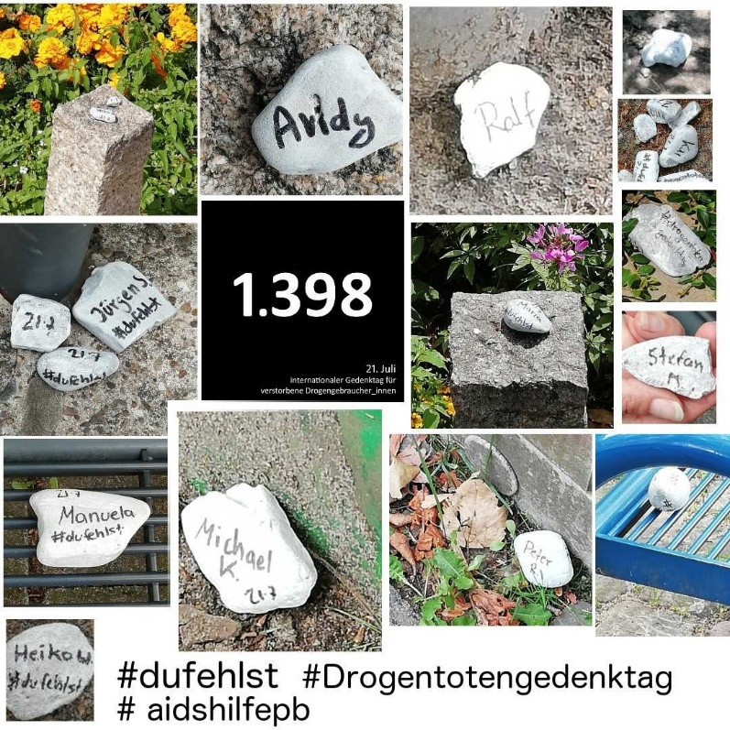
Da dieses Jahr wegen Corona kein Infostand in der Innenstadt konnten, wurde der ganze Paderborner Innenstadtring ein Ort des Gedenkens:
Wir erinnerten an Menschen, die Teil unserer Stadt waren und die das Stadtbild mit geprägt haben. Wer ab dem 21.Juli mit offenen Augen um den Paderborner Innenstadtring geht, findet am Rand des Fußgängerweges weiß bemalte Steine, auf die in schwarz die Namen geschrieben sind.
Die Basisgruppe Drogen hat diese Aktion initiiert – Mitarbeitende aus Einrichtungen der Drogenhilfe: Drogenberatungsstelle und Lobby der Caritas, KIM Regenbogen und B2, Entgiftungsstation Nadelöhr und der Aidshilfe Paderborn.
Über 100 Namen sind auf den Steinen zu lesen, die neben den Fußwegen liegen
Aidshilfe Paderborn, Bianca Schröder

